Лабораторная работа 1
Анализ предметной области

Цель
Научиться извлекать бизнес-логику из текстового технического задания.

Содержание работы
Студент должен:
- проанализировать текст варианта;
- выявить бизнес-правила;
- определить связи между сущностями предметной области.

Отчетные материалы
- список бизнес-правил (нумерованный);
- матрица связей сущностей.

Список бизнес-правил

1. Клиенты и питомцы
- Клиент регистрируется регистратором при первом обращении.
- Клиент идентифицируется уникальным номером паспорта.
- Один клиент может владеть несколькими питомцами.
- Каждый питомец принадлежит ровно одному клиенту.
- Каждый питомец относится к одному виду.

2. Сотрудники и структура клиники
- Каждый сотрудник имеет одну должность.
- Врач является должностью сотрудника.
- Каждый врач имеет одну специализацию.
- Специализация определяет область медицинской деятельности врача.
- Регистратор и администратор — сотрудники клиники с соответствующей должностью.

3. Запись и проведение приёма
- Приём создаётся регистратором.
- Приём проводится конкретным врачом.
- Приём связан с конкретным питомцем.
- Приём имеет дату и время.
- Приём может иметь статус (запланирован, проведён, отменён).

4. Медицинские действия
- По результатам приёма врач может выписать один или несколько рецептов.
- Врач может назначить наблюдение за питомцем.
- Наблюдение фиксирует значение конкретного показателя.
- Каждый показатель имеет допустимый диапазон значений.

5. Услуги и расчёты
- Услуга имеет фиксированную стоимость.
- Услуги оказываются в рамках приёма.
- По завершении приёма формируется счёт.
- Один приём — один счёт.
- Счёт содержит итоговую стоимость оказанных услуг.
- Счёт имеет уникальный номер.
- В счёте фиксируется статус оплаты.

6. Прививки
- Прививка хранится в справочнике прививок.
- Прививка применяется к питомцам.
- История прививок питомца хранится в системе.
 | E1 | E2 | E3 | E4 | E5 | E6 | E7 | E8 | E9 | E10 | E11 | E12 | E13 | E14
E1 Клиент | — | 1:N |  |  |  |  |  |  |  |  |  |  |  | N:1
E2 Питомец | N:1 | — | N:1 | M:N |  |  |  | 1:N |  |  |  | 1:N |  | N:1
E3 Вид |  | 1:N | —
E4 Прививка |  | M:N |  | —
E5 Врач |  |  |  |  | — | N:1 |  | 1:N |  |  |  |  | 1:01
E6 Специализация |  |  |  |  | 1:N | —
E7 Услуга |  |  |  |  |  |  | — | M:N
E8 Приём |  | N:1 |  |  | N:1 |  | M:N | — | 1:N | 1:01 |  |  |  | N:1
E9 Рецепт |  |  |  |  |  |  |  | N:1 | —
E10 Счёт |  |  |  |  |  |  |  | 1:01 |  | —
E11 Показатель |  |  |  |  |  |  |  |  |  |  | — | 1:N
E12 Наблюдение |  | N:1 |  |  |  |  |  |  |  |  | N:1 | —
E13 Сотрудник |  |  |  |  | 1:01 |  |  |  |  |  |  |  | — | N:1
E14 Журнал событий | 1:N | 1:N |  |  |  |  |  | 1:N |  |  |  |  | 1:N | —

Лабораторная работа 2
Концептуальное проектирование базы данных

Цель
Построить логически корректную модель данных.

Содержание работы
Студент разрабатывает:
- ER-диаграмму;
- KB-диаграмму (ключи, ограничения, связи);
- описание атрибутов и доменов;
Студент должен понимать:
- семантику удаления и обновления данных.

Семантика удаления:
- Удаление приёма удаляет рецепты и счёт (CASCADE).
- Удаление врача запрещено при наличии приёмов.
- Удаление питомца запрещено при наличии истории.
- Удаление клиента запрещено при наличии питомцев.
? Сделать запись из которых состоит журнал событий,

Отчетные материалы
- ER-диаграмма;
- KB-диаграмма;
- таблица атрибутов и доменов;

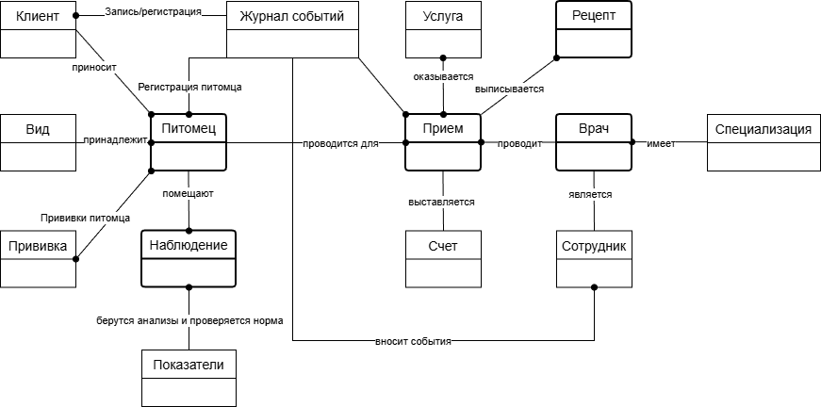

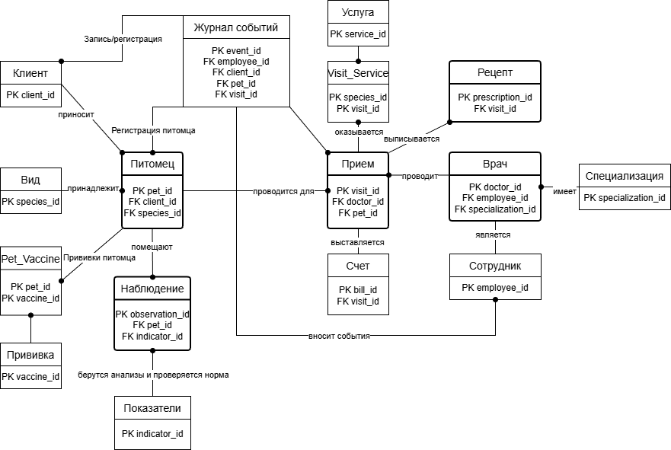

Клиент (Client)
Атрибут | Домен | Описание | Ограничения
client_id | INT | Идентификаnор клиента | PK
passport | VARCHAR (10) | Номер паспорта | UNIQUE, NOT NULL
full_name | VARCHAR (100) | ФИО клиента | NOT NULL
phone | VARCHAR (12) | Телефон
gender | VARCHAR (1) | Пол | CHECK
Питомец (Pet)
Атрибут | Домен | Описание | Ограничения
pet_id | INT | Идентификатор питомца | PK
client_id | INT | Владелец | FK
species_id | INT | Вид животного | FK
nickname | VARCHAR (100) | Кличка | NOT NULL
age | INT | Возраст
weight | DECIMAL (5,2) | Вес
Вид животного (Species)
Атрибут | Домен | Описание | Ограничения
species_id | INT | Идентификатор вида | PK
species_name | VARCHAR (100) | Название вида | NOT NULL
description | TEXT | Описание
latin_name | VARCHAR (100) | Латинское название
Прививка (Vaccine)
Атрибут | Домен | Описание | Ограничения
vaccine_id | INT | Идентификатор прививки | PK
vaccine_name | VARCHAR (100) | Название прививки | NOT NULL
indications | TEXT | Показания
contraindications | TEXT | Противопоказания
Прививки питомцев (Pet_Vaccine)
Атрибут | Домен | Описание | Ограничения
pet_id | INT | Питомец | PK, FK
vaccine_id | INT | Прививка | PK, FK
vaccination_date | DATE | Дата вакцинации | NOT NULL
Сотрудник (Employee)
Атрибут | Домен | Описание | Ограничения
employee_id | INT | Идентификатор сотрудника | PK
full_name | VARCHAR (100) | ФИО | NOT NULL
passport | VARCHAR (10) | Паспорт
phone | VARCHAR (12) | Телефон
role | VARCHAR (20) | Должность | (регистратор администратор врач)
Врач (Doctor)
Атрибут | Домен | Описание | Ограничения
doctor_id | INT | Идентификатор врача | PK
employee_id | INT | Связь с сотрудником | FK
specialization_id | INT | Специализация | FK
Специализация (Specialization)
Атрибут | Домен | Описание | Ограничения
specialization_id | INT | Идентификатор | PK
specialization_name | VARCHAR (100) | Название специализации | NOT NULL
Прием (Visit)
Атрибут | Домен | Описание | Ограничения
visit_id | INT | Идентификатор приема | PK
doctor_id | INT | Врач | FK
pet_id | INT | Питомец | FK
visit_date | DATETIME | Дата и время приема | NOT NULL
status | VARCHAR (20) | Статус приема
Услуга (Service)
Атрибут | Домен | Описание | Ограничения
service_id | INT | Идентификатор услуги | PK
service_name | VARCHAR (100) | Название | NOT NULL
price | DECIMAL (8,2) | Стоимость | NOT NULL
Услуги приема (Visit_Service)
Атрибут | Домен | Описание | Ограничения
visit_id | INT | Прием | PK, FK
service_id | INT | Услуга | PK, FK
Рецепт (Prescription)
Атрибут | Домен | Описание | Ограничения
prescription_id | INT | Идентификатор рецепта | PK
visit_id | INT | Прием | FK
prescription_text | TEXT | Текст рецепта
medication | VARCHAR (100) | Лекарство
Счет (Bill)
Атрибут | Домен | Описание | Ограничения
bill_id | INT | Идентификатор счета | PK
visit_id | INT | Прием | FK
amount | DECIMAL (10,2) | Сумма | NOT NULL
is_paid | BOOLEAN | Оплата
created_date | DATETIME | Дата создания
Показатель (Indicator)
Атрибут | Домен | Описание | Ограничения
indicator_id | INT | Идентификатор показателя | PK
indicator_name | VARCHAR (100) | Название | NOT NULL
unit | VARCHAR (20) | Единица измерения
min_value | DECIMAL (10,4) | Минимальное значение
max_value | DECIMAL (10,4) | Максимальное значение
Наблюдение (Observation)
Атрибут | Домен | Описание | Ограничения
observation_id | INT | Идентификатор наблюдения | PK
pet_id | INT | Питомец | FK
indicator_id | INT | Показатель | FK
value | DECIMAL (10,4) | Значение
observation_date | DATETIME | Дата наблюдения
Журнал событий (Event_Log)
Атрибут | Домен | Описание | Ограничения
event_id | INT | Идентификатор события | PK
employee_id | INT | Сотрудник | FK
visit_id | INT | Прием | FK
bill_id | INT | Счет | FK
pet_id | INT | Питомец | FK
event_type | VARCHAR (100) | Тип события
event_time | DATETIME | Время события | NOT NULL
description | TEXT | Описание

Лабораторная работа 3
Функциональная модель системы

Цель
Понять, как данные используются в бизнес-процессах.

Содержание работы
- Студент строит FA-диаграмму

Отчетные материалы
- FA-диаграмма;
